Reporte niveles de Bandit
Título: Bandit Level 7 - 8
Objetivo del nivel: Encontrar la contraseña en el archivo data.txt seguida de la palabra millionth.
Herramientas utilizadas: man, grep, sort, uniq, strings, base64, tr, tar, gzip, bzip2, xxd
Pasos realizados:
Ocupar ls para mostrar los archivos del directorio actual.
Ocupar grep para filtrar dentro de un archivo.
Evidencia de realización:
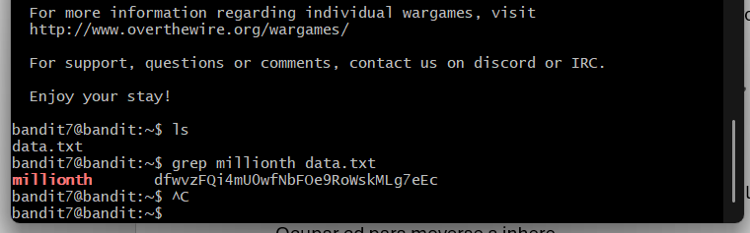

Explicación de por que funciona la solución: grep busca patrones dentro del archivo y muestra la línea de texto con esa petición.
Password o resultado obtenido: dfwvzFQi4mU0wfNbFOe9RoWskMLg7eEc
Dificultados o retos encontrados: Sintaxis correcta de grep.
Aprendizaje/reflexiones: grep resulta útil para no tener que ver cada línea del archivo y buscar una por una un patrón o palabra requerida.

